课题编号： | 2024YFC3015301 |  | 密 级：

国家重点研发计划重点专项
课题一 应急通信网络多维资源动态配置方法
广播通信融合网络模拟与资源优化调度
仿真系统（原型系统）中期指标自测报告

课题名称： | 应急通信网络多维资源动态配置方法
所属项目： | 极端灾害多模态智能融合应急通信装备
所属专项： | 重大自然灾害防控与公共安全
项目牵头承担单位： | 北京邮电大学
课题承担单位： | 北京邮电大学
课题负责人： | 许长桥
执行期限： | 2025年1月至 2027年12月

2026年05月25日
目录
1 范围 1
1.1 标识 1
2 检测环境 1
2.1 产品照片 3
2.1.1 登录照片 3
2.1.2 产品首页照片 4
2.1.3 产品版本照片 4
2.2 检测环境拓扑 6
2.3 软硬件环境 6
2.3.1 软件项 6
2.3.2 硬件项 7
3 广播通信融合网络模拟与资源优化调度仿真系统（原型系统）中期指标测试记录 8
3.1 仿真平台中期指标测试 10
3.1.1 暴雨灾害数据仿真测试 11
3.1.2 台风灾害数据仿真测试 11
3.1.3 专用设备接入功能测试 15
3.1.4 不少于1200个用户节点接入能力测试 18
4 测试评估 22
4.1 测试用例的执行率 26
4.2 测试用例的通过率 26
4.3 性能与结果数据统计 26
4.4 发现缺陷统计 27
5 测试结论与建议 29
附件 支撑过程材料清单 30

1 范围
1.1 标识
a) 标识：2024YFC3015301-ZQ-ZC-01
b) 标题：广播通信融合网络模拟与资源优化调度仿真系统（原型系统）中期指标自测报告
c) 被测软件名称及被测软件版本/标识：详见表 1
表 1 广播通信融合网络模拟与资源优化调度仿真系统（原型系统）被测件基本情况
序号 | 被测软件名称 | 被测软件版本/标识
1 | 广播通信融合网络模拟与资源优化调度仿真系统前端页面 | 中期自测版本
2 | 广播通信融合网络模拟与资源优化调度仿真系统后端任务服务 | 中期自测版本
3 | 资源优化调度训练与策略测试模块 | 中期自测版本
4 | 设备管理与场景状态管理模块 | 中期自测版本
5 | 场景回放与证据归档模块 | 中期自测版本
6 | 用户节点并发接入压测脚本 | 中期自测版本
2 检测环境
2.1 产品照片
2.1.1 登录照片

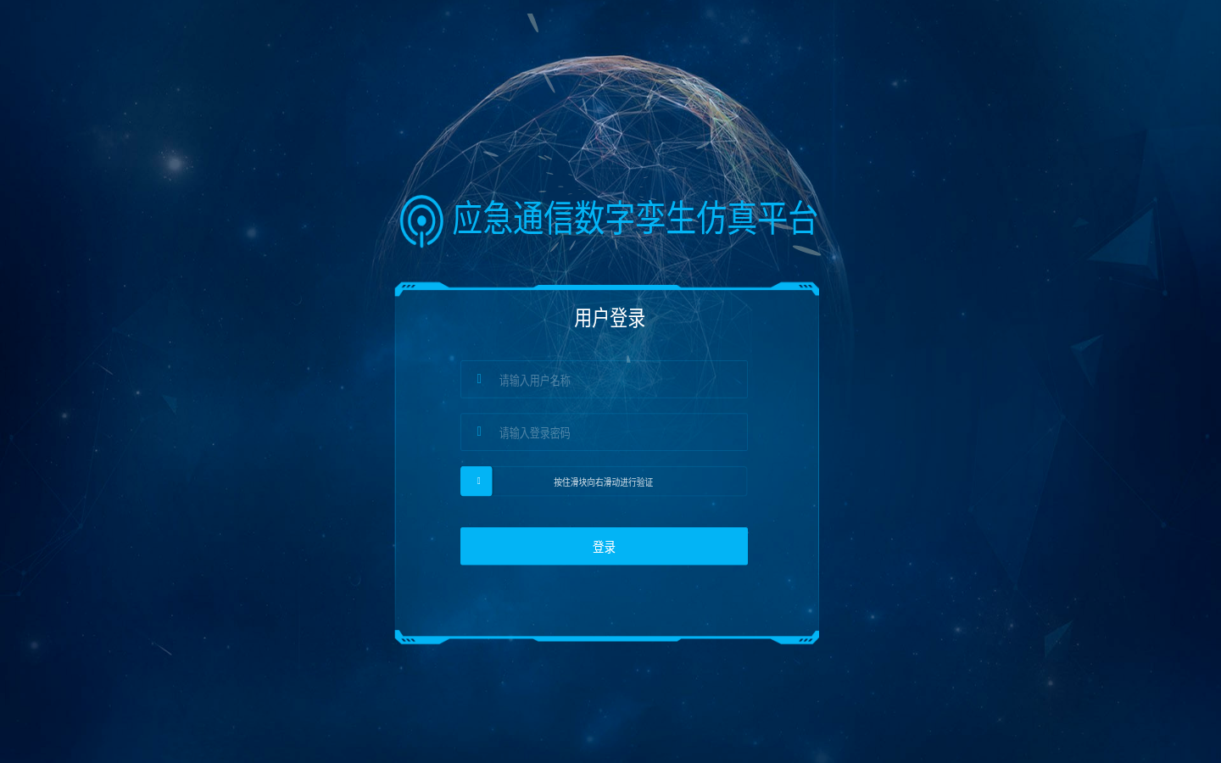
图2-1 登录页面截图
2.1.2 产品首页照片

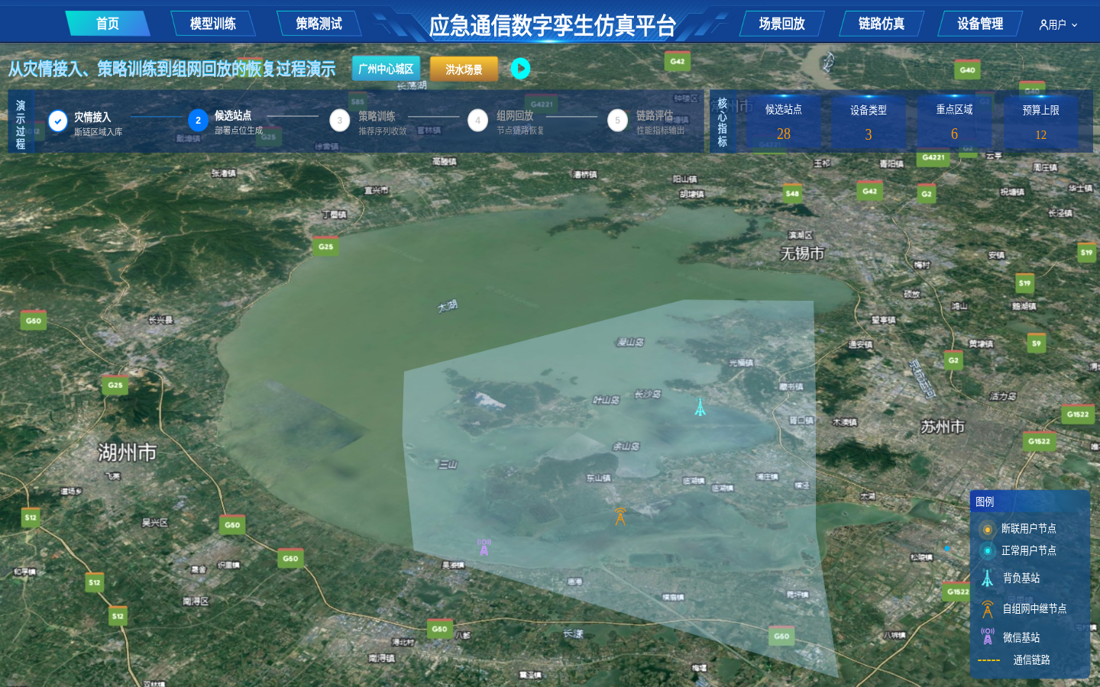
图2-2 产品首页截图
2.1.3 产品版本照片
无。
注：本中期自测报告以页面操作截图、控制台日志和压测输出作为测试证据，未单独采集产品版本照片。
2.2 检测环境拓扑
本次检测环境由测试操作终端、前端交互页面、后端任务服务、场景数据、资源优化调度训练与策略测试执行环境、场景回放与证据归档目录以及压测服务器组成。测试操作终端通过浏览器访问前端页面，前端页面调用后端任务服务完成场景选择、设备管理、模型训练、策略测试和场景回放；后端任务服务读取暴雨、台风等场景数据并生成训练、测试和回放记录；压测服务器通过一键压测脚本对核心接口发起并发访问，压测结果、控制台日志和截图统一归档到支撑过程材料目录。
2.3 软硬件环境
2.3.1 软件项
表 2 测试环境中的软件项汇总表
序号 | 名称 | 版本/标识 | 用途
1 | 广播通信融合网络模拟与资源优化调度仿真系统前端页面 | 中期自测版本 | 被测件
2 | 广播通信融合网络模拟与资源优化调度仿真系统后端任务服务 | 中期自测版本 | 被测件
3 | 资源优化调度训练与策略测试模块 | 中期自测版本 | 被测件
4 | 设备管理与场景状态管理模块 | 中期自测版本 | 被测件
5 | 场景回放与证据归档模块 | 中期自测版本 | 被测件
6 | Python | 3.11.2 | 后端服务、测试脚本和日志处理运行环境
7 | JMeter | 5.x | 用户节点并发接入压力测试工具
8 | 浏览器 | 主流桌面浏览器 | 访问系统页面和采集页面截图
9 | Linux | x86_64 | 测试服务器和压测服务器运行环境
2.3.2 硬件项
表 3 测试环境中的硬件项汇总表
序号 | 设备名称 | 硬件配置 | 编号/标识 | 备注
1 | 仿真与策略评估服务器 | Linux x86_64服务器，CPU、内存和加速卡按现场环境配置 | —— | 运行后端服务、训练任务、策略测试和场景回放服务
2 | 测试操作终端 | 具备浏览器和截图工具的桌面终端或服务器终端 | —— | 执行页面操作、记录截图和查看回放结果
3 | 压测服务器 | 具备非GUI压力测试运行环境，支持1200用户节点并发压测 | —— | 执行用户节点并发接入压力测试脚本
4 | 证据归档存储 | 本地磁盘或共享目录 | —— | 保存截图、录屏、日志、完整控制台输出和支撑过程材料
3 广播通信融合网络模拟与资源优化调度仿真系统（原型系统）中期指标测试记录
3.1 仿真平台中期指标测试
本节按照四项中期指标记录测试过程。各测试记录均包括用例名称、用例标识、追踪关系、用例综述、用例初始化、前提和约束、测试步骤、实测结果和通过/不通过判定。

3.1.1 暴雨灾害数据仿真测试
暴雨场景用于验证面状强降雨和积水内涝条件下的资源优化调度闭环。本轮暴雨特别严重场景日志显示用户规模为3500个、网格规模为10×12，残余站点较多，适合核查系统在广域多点退化背景下完成训练、策略测试和回放留痕。
用例名称 | 暴雨灾害数据仿真测试 |  | 用例标识 | 3.6.1
追踪关系 | 国家重点研发计划项目任务书指标1.2中期指标(1)；《广播通信融合网络模拟与资源优化调度仿真系统（原型系统）中期指标测试大纲》对应测试用例。
用例综述 | 验证暴雨特别严重场景下面状强降雨、广域积水和多点通信退化背景下，系统能够完成场景选择、算法参数配置、模型训练、策略测试和场景回放，形成资源优化调度仿真闭环。
用例初始化、前提和约束 | 1. 被测系统正常运行；2. 模型训练、策略测试和场景回放页面可正常访问；3. 暴雨特别严重场景数据、算法配置和测试证据归档目录已准备。
测试步骤
序号 | 输入及操作 | 期望结果与评估标准 | 实测结果 | 通过/不通过
1 | 点击顶部菜单“模型训练”，在“场景录入”区域点击“灾害场景”中的“暴雨”。 | 页面能够选中暴雨场景，并展示暴雨场景名称、受灾区域说明和当前场景统计。 | 页面已选中暴雨场景，并显示暴雨场景和特别严重场景统计信息，见图3-1。 | 通过
2 | 选择“特别严重”等级，在“导入组网算法”中点击“层次化多智能体通信资源配置与组网方案”，在“奖励配置设置”中选择“覆盖优先”，点击“应用参数”。 | 页面显示当前受灾等级、算法和奖励配置，实时终端输出参数写入记录。 | 页面显示层次化多智能体算法与覆盖优先配置，实时终端有参数应用记录，见图3-2。 | 通过
3 | 点击“启动训练”，观察“训练结果”区域的实时终端输出和训练监控。 | 训练任务能够启动并完成，终端输出训练状态、覆盖率、广播率和训练完成记录。 | 训练终端输出暴雨场景训练过程和完成记录，日志记录用户规模3500、网格10×12，见图3-3和02_暴雨灾害数据仿真日志.log。 | 通过
4 | 点击顶部菜单“策略测试”，选择暴雨场景、同一受灾等级和同一算法，确认页面显示该场景已接入设备及状态后点击“开始测试”。 | 策略测试能够基于暴雨场景和指定算法执行，输出测试结果并保存记录。 | 策略测试页面输出覆盖率、广播率和恢复用户等结果，暴雨场景策略测试完成，见图3-4。 | 通过
5 | 点击顶部菜单“场景回放”，点击“刷新”，选择本次暴雨策略测试记录，点击“启动”。 | 回放页面能够加载本次策略测试记录，并显示用户节点、设备节点、链路和终端日志。 | 场景回放页面显示本次暴雨策略测试记录及回放信息，见图3-5。 | 通过
执行状态 | 完整执行 |  | 执行结果 | 通过
问题单标识 | ——
测试人员 | 自测组 | 监测人员 | 项目组 | 测试时间：2026-05-28

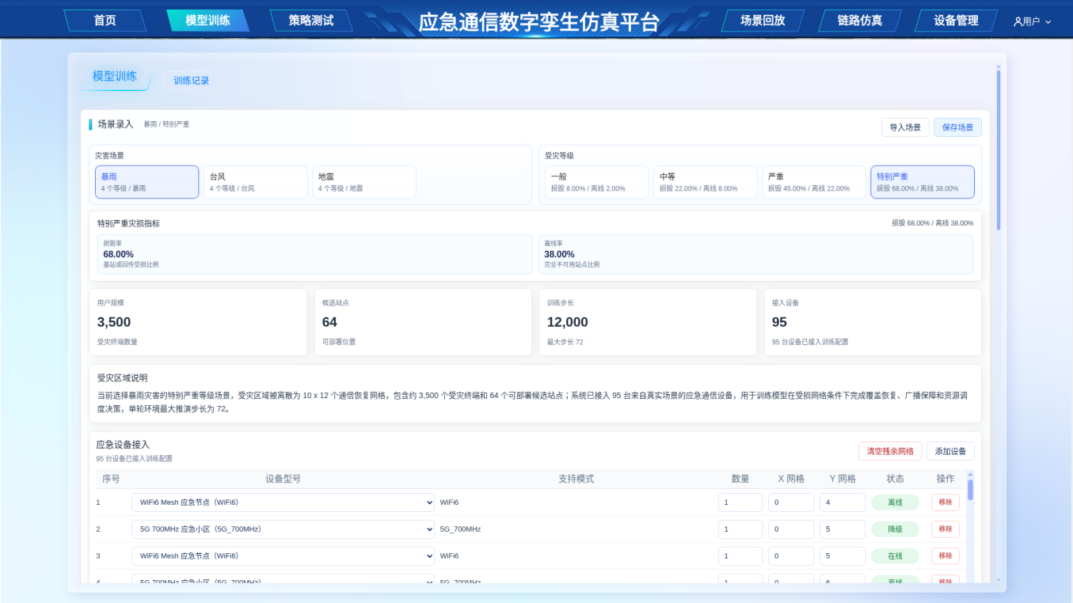
图3-1 指标一暴雨场景与特别严重等级截图
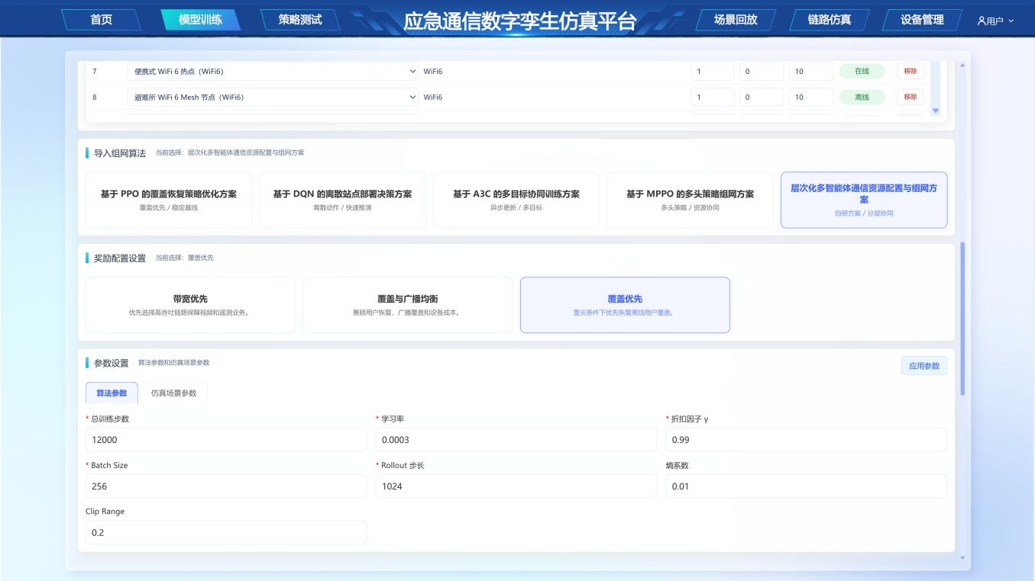
图3-2 指标一层次化多智能体算法与覆盖优先配置截图
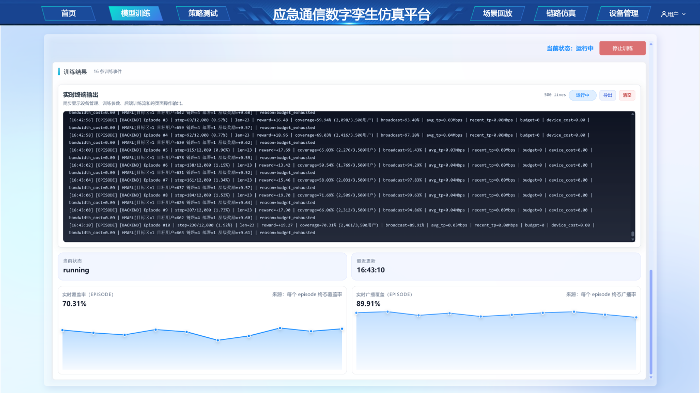
图3-3 指标一暴雨场景训练过程截图
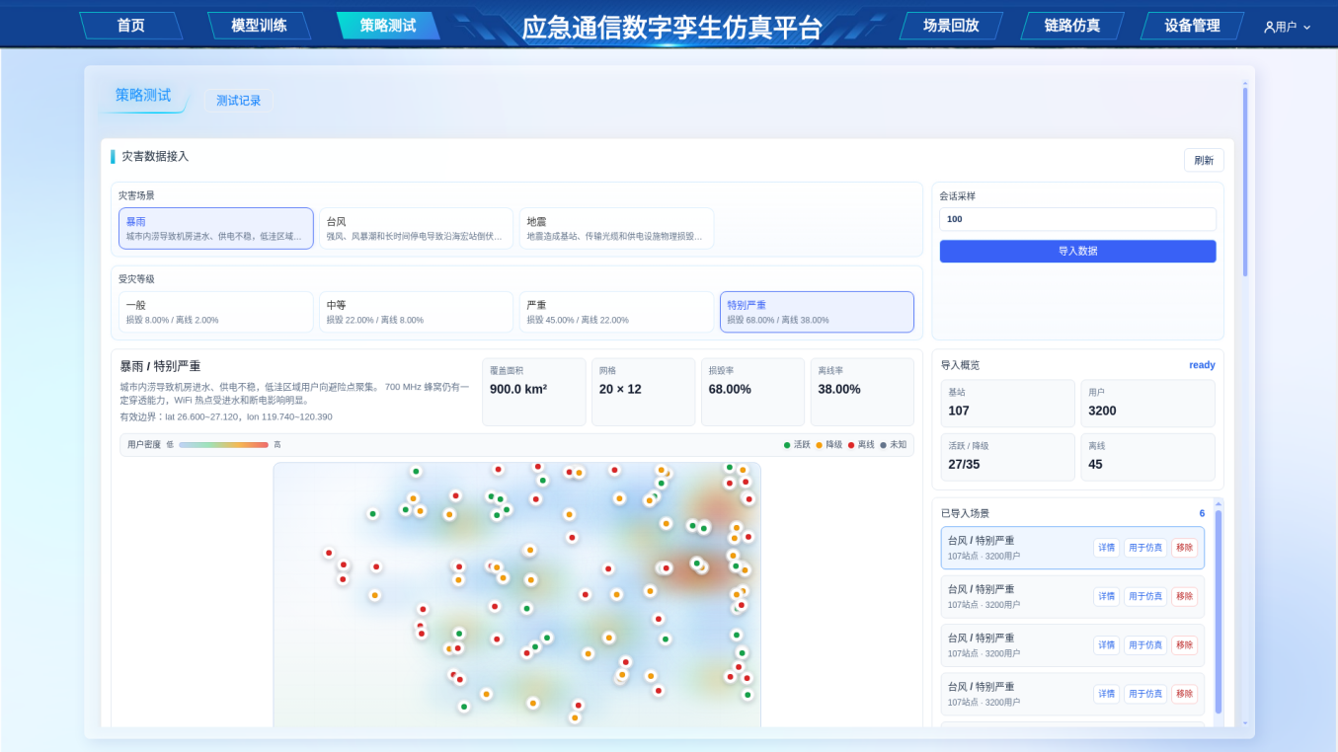
图3-4 指标一策略测试界面截图
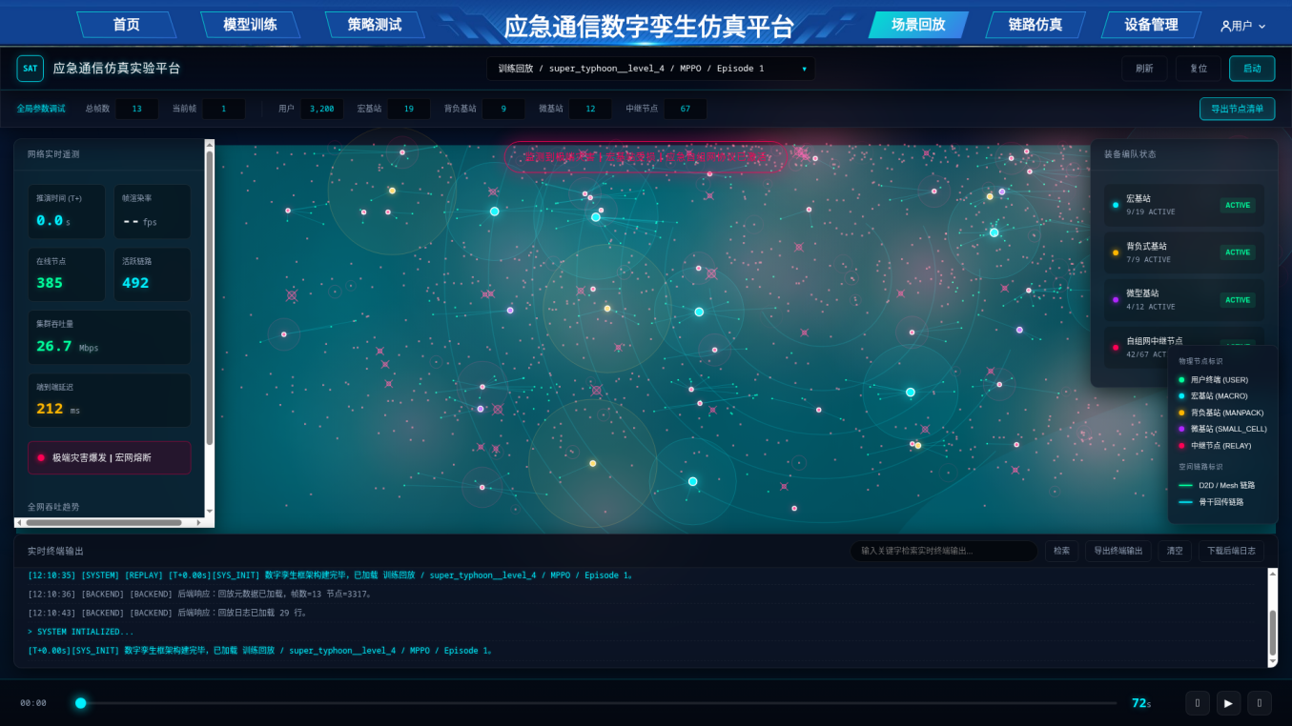
图3-5 指标一场景回放记录截图

3.1.2 台风灾害数据仿真测试
台风场景用于验证沿海强风、风暴潮和带状受灾条件下的数据仿真能力。本轮台风特别严重场景日志显示用户规模为3200个、网格规模为20×12，残余站点更少，资源恢复受预算约束更明显，与暴雨场景在区域形态、残余网络状态和恢复难度上存在差异。
用例名称 | 台风灾害数据仿真测试 |  | 用例标识 | 3.6.2
追踪关系 | 国家重点研发计划项目任务书指标1.2中期指标(2)；《广播通信融合网络模拟与资源优化调度仿真系统（原型系统）中期指标测试大纲》对应测试用例。
用例综述 | 验证台风特别严重场景下沿海强风、风暴潮和带状受灾区域能够完成受灾等级配置、训练执行、策略测试和回放留痕，证明系统至少完成1种极端灾害条件下的数据仿真。
用例初始化、前提和约束 | 1. 被测系统正常运行；2. 模型训练、策略测试和场景回放页面可正常访问；3. 台风特别严重场景数据、算法配置和测试证据归档目录已准备。
测试步骤
序号 | 输入及操作 | 期望结果与评估标准 | 实测结果 | 通过/不通过
1 | 点击顶部菜单“模型训练”，在“场景录入”区域点击“灾害场景”中的“台风”。 | 页面能够选中台风场景，并展示台风场景名称、受灾区域说明和当前场景统计。 | 页面已选中台风场景，并显示台风场景和特别严重等级，见图3-6。 | 通过
2 | 选择“特别严重”等级，在“导入组网算法”中点击“基于MPPO的多头策略组网方案”，在“奖励配置设置”中选择“带宽优先”，点击“应用参数”。 | 页面显示当前受灾等级、算法和奖励配置，实时终端输出参数写入记录。 | 页面显示MPPO算法与带宽优先配置，实时终端有参数应用记录，见图3-7。 | 通过
3 | 点击“启动训练”，观察“训练结果”区域的实时终端输出和训练监控。 | 训练任务能够启动并完成，终端输出训练状态、覆盖率、广播率和训练完成记录。 | 训练终端输出台风场景训练过程和完成记录，日志记录用户规模3200、网格20×12，见图3-8和03_台风灾害数据仿真日志.log。 | 通过
4 | 点击顶部菜单“策略测试”，选择台风场景、同一受灾等级和同一算法，确认页面显示该场景已接入设备及状态后点击“开始测试”。 | 策略测试能够基于台风场景和指定算法执行，输出测试结果并保存记录。 | 台风策略测试输出覆盖率、广播率和恢复用户等结果，见图3-9。 | 通过
5 | 进入“场景回放”，刷新并选择本次台风策略测试记录，核查回放记录和终端日志。 | 回放记录能够关联本次台风策略测试结果，终端日志和结果数据可追溯。 | 台风场景测试记录和结果日志已归档，策略测试与回放留痕可通过图3-9和03_台风灾害数据仿真日志.log复核。 | 通过
执行状态 | 完整执行 |  | 执行结果 | 通过
问题单标识 | ——
测试人员 | 自测组 | 监测人员 | 项目组 | 测试时间：2026-05-28

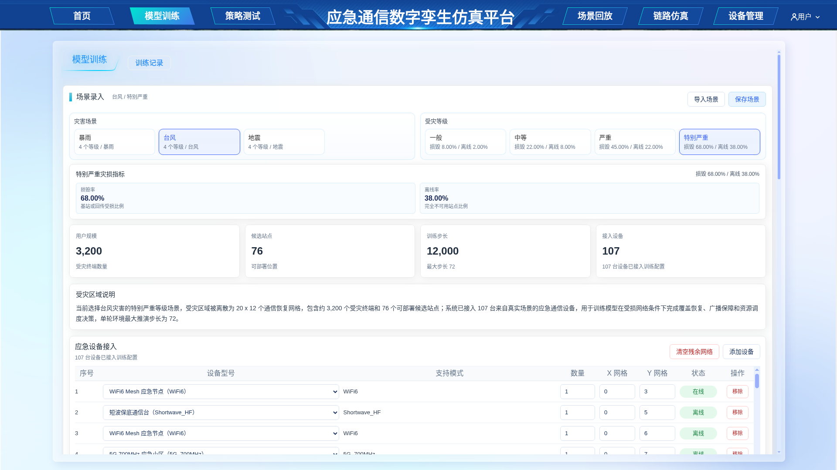
图3-6 指标二台风场景与特别严重等级截图
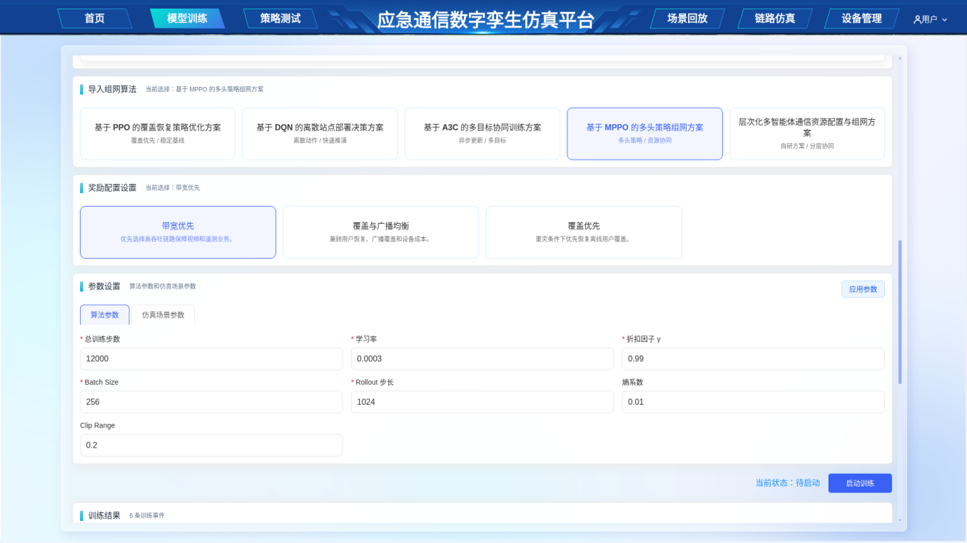
图3-7 指标二MPPO算法与带宽优先配置截图
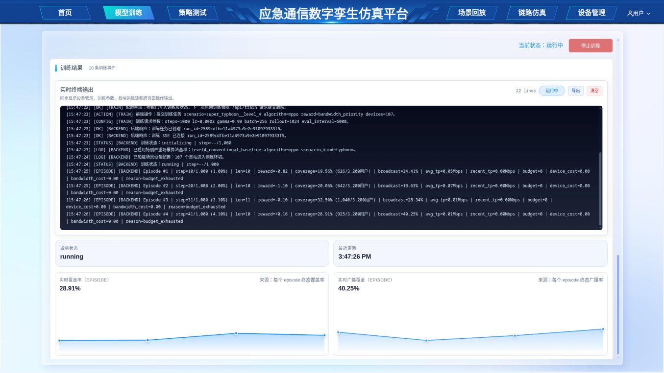
图3-8 指标二台风场景训练过程截图
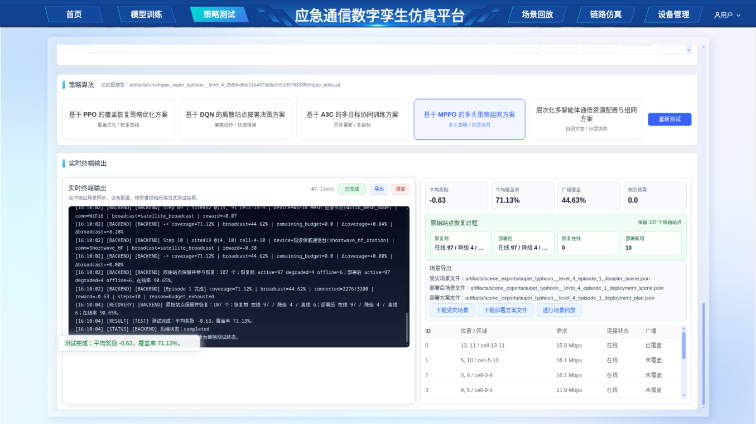
图3-9 指标二台风策略测试结果截图

3.1.3 专用设备接入功能测试
本用例中的5G 700MHz应急基站作为中期专用设备接入功能的代表设备，用于验证设备管理、模型训练、策略测试和场景回放之间的连续留痕。WiFi6 Mesh、Ka卫星、短波等多制式设备不作为本报告中期判定必需项，纳入结项阶段多制式混合测试范围。
用例名称 | 专用设备接入功能测试 |  | 用例标识 | 3.6.3
追踪关系 | 国家重点研发计划项目任务书指标1.2中期指标(3)；《广播通信融合网络模拟与资源优化调度仿真系统（原型系统）中期指标测试大纲》对应测试用例。
用例综述 | 验证5G 700MHz应急基站能够作为中期代表专用设备接入仿真系统，并在设备管理、模型训练、策略测试和场景回放之间形成连续证据。
用例初始化、前提和约束 | 1. 被测系统正常运行；2. 设备管理、模型训练、策略测试和场景回放页面可正常访问；3. 暴雨特别严重场景及专用设备接入证据归档目录已准备。
测试步骤
序号 | 输入及操作 | 期望结果与评估标准 | 实测结果 | 通过/不通过
1 | 点击顶部菜单“设备管理”，选择“暴雨”场景和“特别严重”等级，在“单设备实例”区域点击“新增设备”。 | 页面显示单设备配置表单，专用设备新增入口可操作。 | 设备管理页面显示新增设备入口，见图3-10。 | 通过
2 | 在“基站类型”中选择“5G 700MHz应急基站”，填写设备名称、状态、行、列、覆盖半径、上下行带宽和最大用户数等参数后点击“新增设备实例”。 | 设备列表出现5G 700MHz应急基站，设备类型、通信制式和关键参数能够保存。 | 页面显示5G 700MHz应急基站参数配置和新增记录，见图3-11和04_蜂窝通信方式接入配置日志.log。 | 通过
3 | 点击顶部菜单“模型训练”，选择同一暴雨场景和受灾等级，在页面设备状态或训练终端中查看该5G 700MHz应急基站已接入。 | 模型训练页面能够看到设备管理中新增或配置的5G 700MHz应急基站。 | 训练页面显示设备状态和接入信息，见图3-12。 | 通过
4 | 点击顶部菜单“策略测试”，选择同一场景执行测试，查看终端输出和结果区中该设备状态或设备节点留痕。 | 策略测试页面或终端输出能够体现同一场景的专用设备状态。 | 策略测试页面保留设备状态和节点留痕，见图3-13。 | 通过
5 | 进入“场景回放”，选择本次测试记录，核查回放节点、终端日志或导出节点清单中保留该设备证据。 | 设备管理、模型训练、策略测试和场景回放能够形成连续证据。 | 设备接入记录已在日志中保留，04_蜂窝通信方式接入配置日志.log记录新增、更新和设备状态，测试证据完整。 | 通过
执行状态 | 完整执行 |  | 执行结果 | 通过
问题单标识 | ——
测试人员 | 自测组 | 监测人员 | 项目组 | 测试时间：2026-05-28

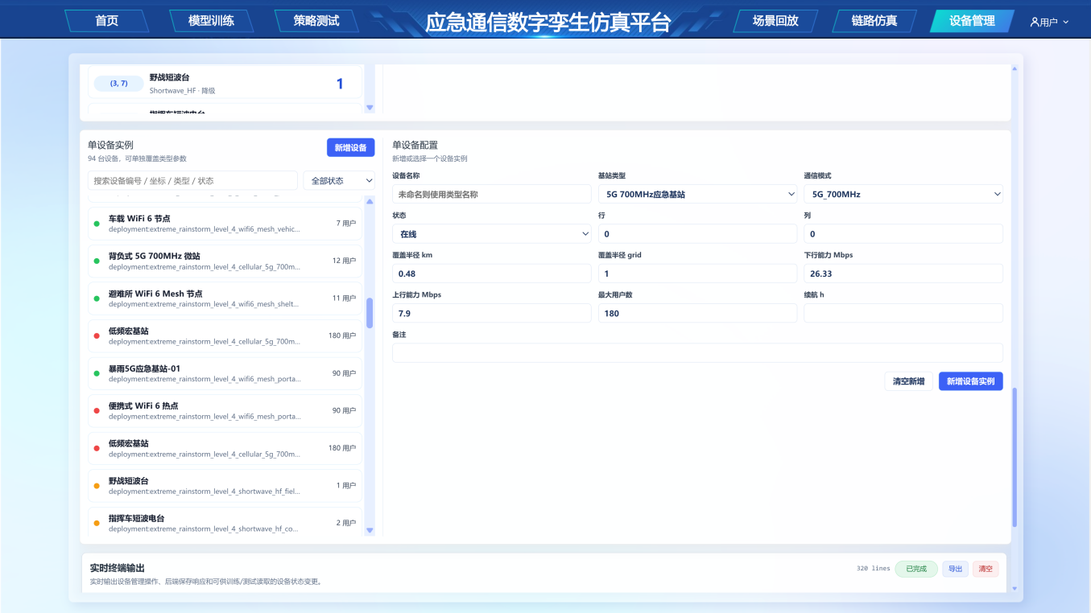
图3-10 指标三5G 700MHz应急基站新增入口截图
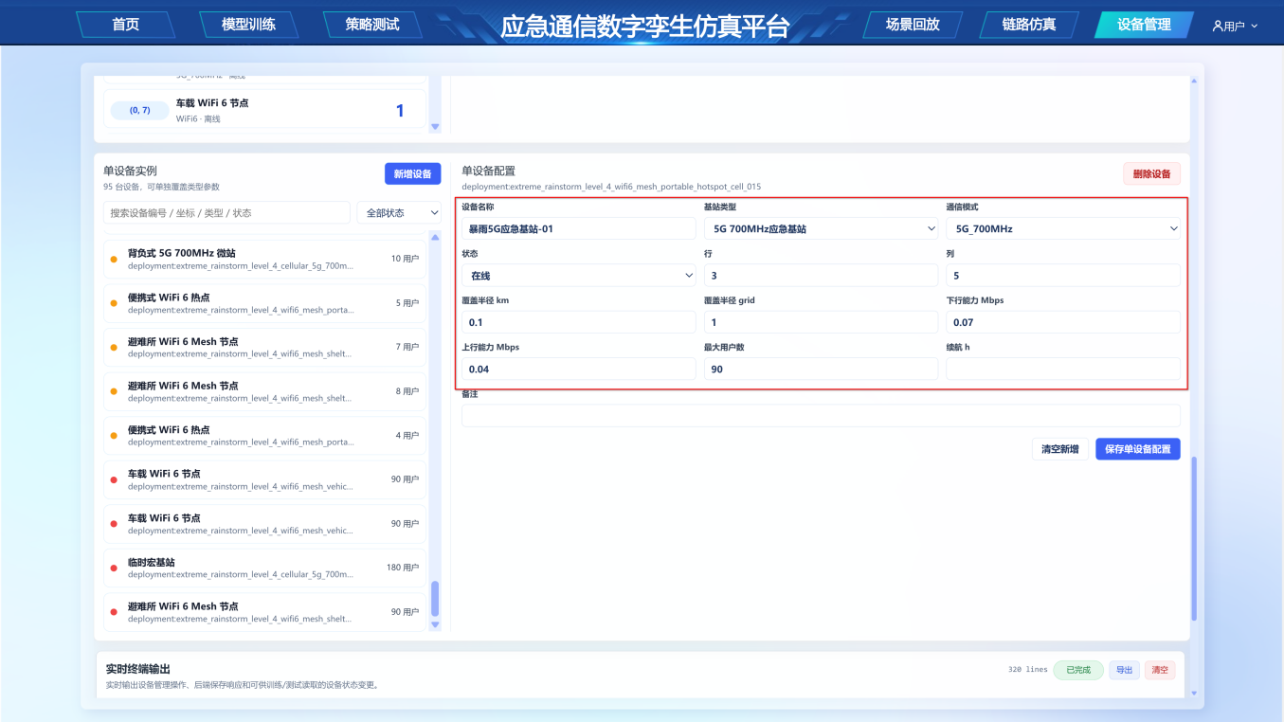
图3-11 指标三5G 700MHz应急基站参数配置截图
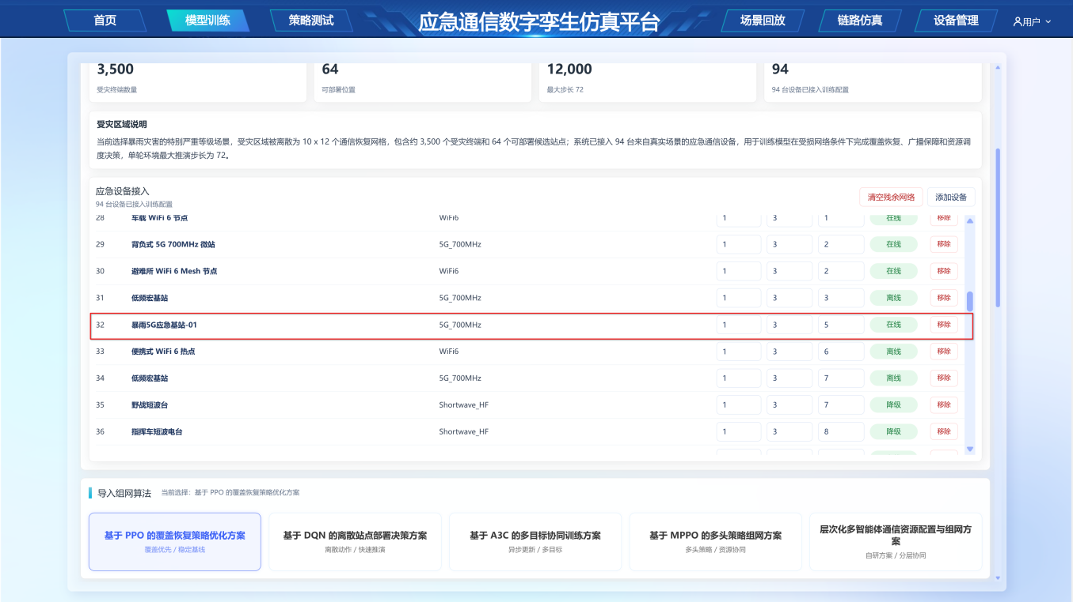
图3-12 指标三训练页面设备状态截图
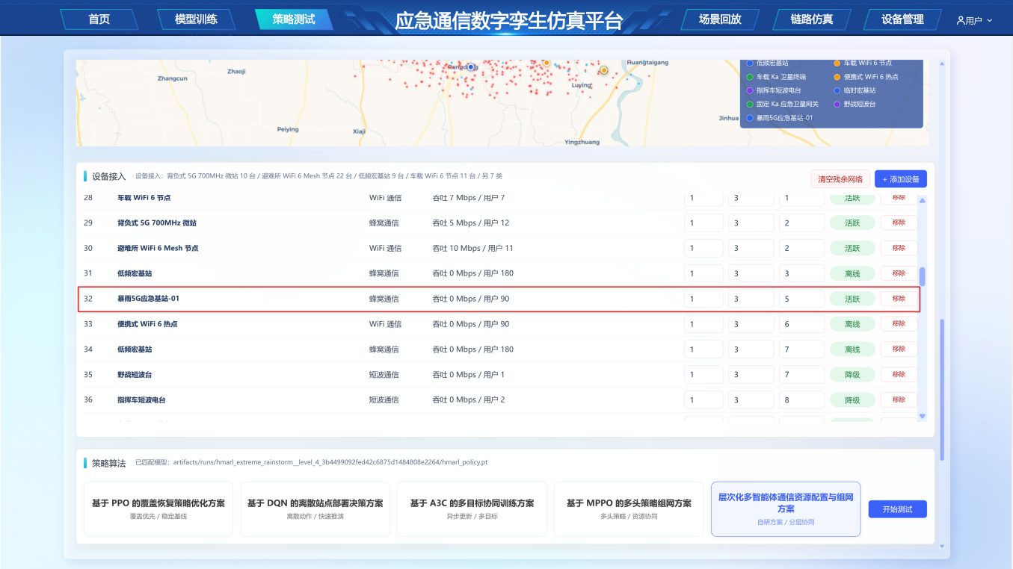
图3-13 指标三策略测试设备留痕截图

3.1.4 不少于1200个用户节点接入能力测试
用例名称 | 不少于1200个用户节点接入能力测试 |  | 用例标识 | 3.6.4
追踪关系 | 国家重点研发计划项目任务书指标1.2中期指标(4)；《广播通信融合网络模拟与资源优化调度仿真系统（原型系统）中期指标测试大纲》对应测试用例。
用例综述 | 验证系统在不少于1200个用户节点并发访问条件下，核心接口处理请求的稳定性和正确性，核查总样本数、成功请求数、失败请求数、错误率和压测前后健康检查结果。
用例初始化、前提和约束 | 1. 被测系统正常运行；2. 压测服务器具备非GUI压测运行环境；3. 项目目录中已准备1200并发一键压测脚本，且完整控制台日志归档目录已准备。
测试步骤
序号 | 输入及操作 | 期望结果与评估标准 | 实测结果 | 通过/不通过
1 | 登录压测服务器，进入被测系统项目根目录。 | 项目根目录可访问，执行环境可查看scripts、jmeter和artifacts目录。 | 压测执行环境准备完成，可进入项目根目录，见图3-14。 | 通过
2 | 执行1200并发压测脚本：./scripts/run_jmeter_6_endpoints_1200.sh。 | 脚本开始执行并显示测试计划、用户数和输出目录。 | 脚本启动并显示1200用户节点并发压测计划和输出目录，见图3-14。 | 通过
3 | 观察脚本输出，确认脚本自动完成压测前健康检查和场景预热。 | 压测前健康检查返回HTTP 200，场景预热完成或不影响后续压测执行。 | Pre-test health check output返回HTTP 200，场景预热命令执行完成，见图3-17。 | 通过
4 | 等待脚本自动完成健康检查、场景列表、设备列表、回放会话列表、运行状态接口一和运行状态接口二六个接口测试。 | 六个接口测试均能完成，每个接口均按1200个用户节点执行压力测试。 | 六个接口均完成1200样本测试，各接口失败数均为0，见图3-16和05_用户节点并发压测.log。 | 通过
5 | 查看控制台Result summary（汇总结果），记录Users per endpoint（每个接口并发用户节点数）、Samples（请求样本总数）、Success（成功请求数）、Failures（失败请求数）和Error%（错误率）。 | Users per endpoint应为1200，Samples应为7200，Success应为7200，Failures应为0，Error%应为0.00。 | Users per endpoint=1200，Samples=7200，Success=7200，Failures=0，Error%=0.00，总体压测结果通过，见图3-15。 | 通过
6 | 打开完整控制台日志，核对Result summary（汇总结果）和六个接口统计行。 | 完整控制台日志包含六个接口的样本数、成功数、失败数、错误率、响应时间和吞吐量。 | 完整控制台日志已保存为05_用户节点并发压测.log，日志包含汇总结果和六个接口统计行。 | 通过
7 | 逐项核查完整控制台日志中六个接口的统计结果。 | 每个接口Samples（请求样本数）为1200，Success（成功请求数）为1200，Failures（失败请求数）为0，Error%（错误率）为0.00。 | 六个接口统计结果均满足要求，并可在完整控制台日志中追溯，见图3-16。 | 通过
8 | 查看脚本输出的压测后健康检查命令和结果，并归档完整控制台日志。 | 压测后健康检查返回HTTP 200，系统压测后保持可访问，测试证据完整。 | Post-test health check output返回HTTP 200，完整控制台日志已归档，见图3-17。 | 通过
执行状态 | 完整执行 |  | 执行结果 | 通过
问题单标识 | ——
测试人员 | 自测组 | 监测人员 | 项目组 | 测试时间：2026-06-09

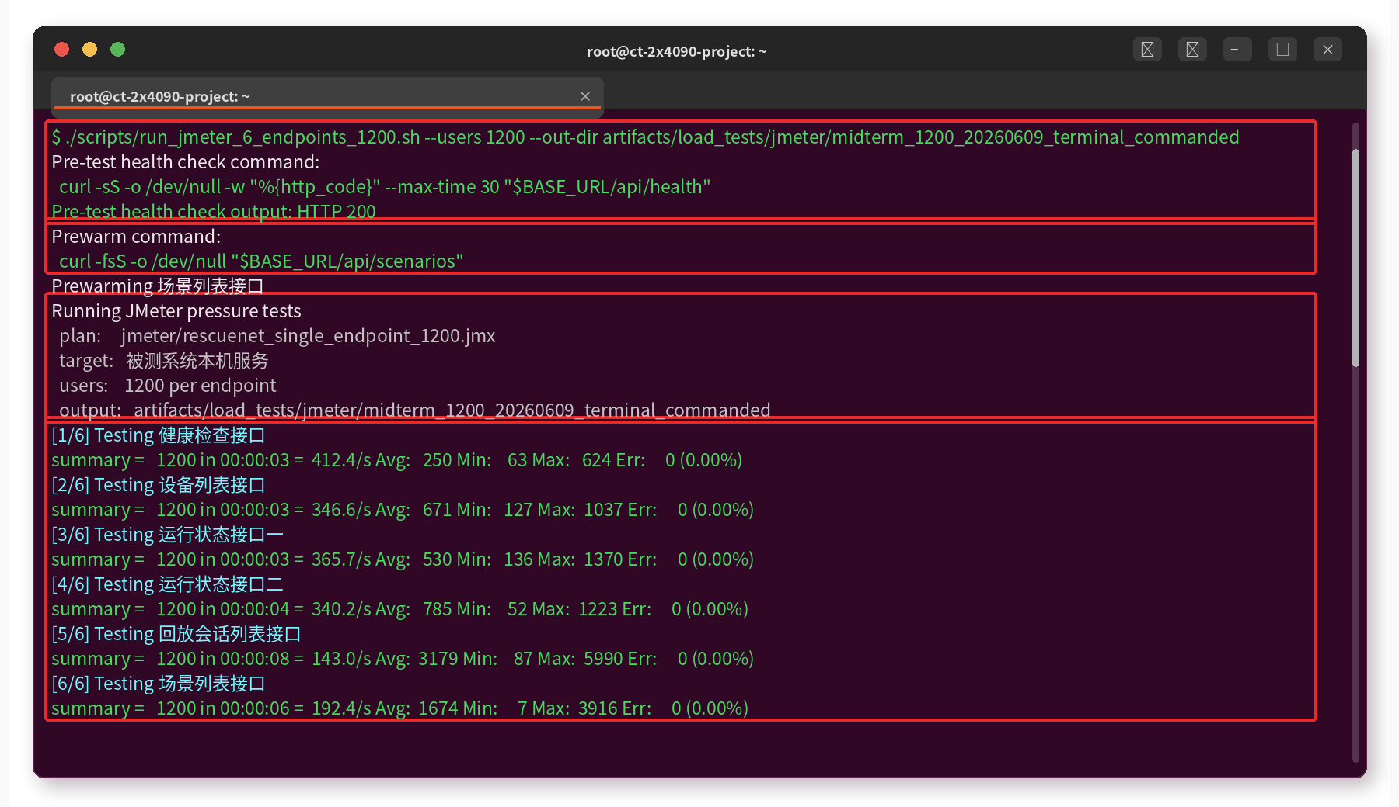
图3-14 指标四1200并发压测命令执行截图
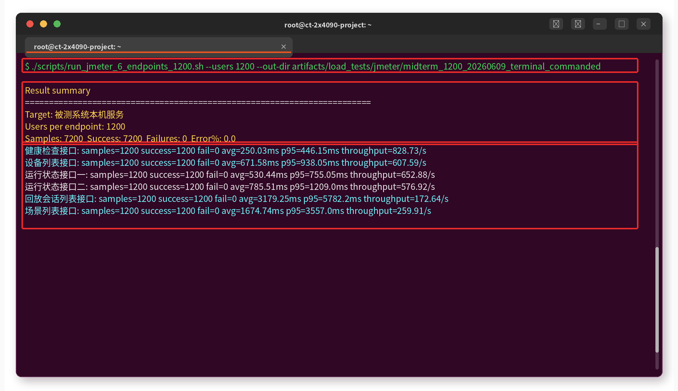
图3-15 指标四1200并发压测汇总结果截图
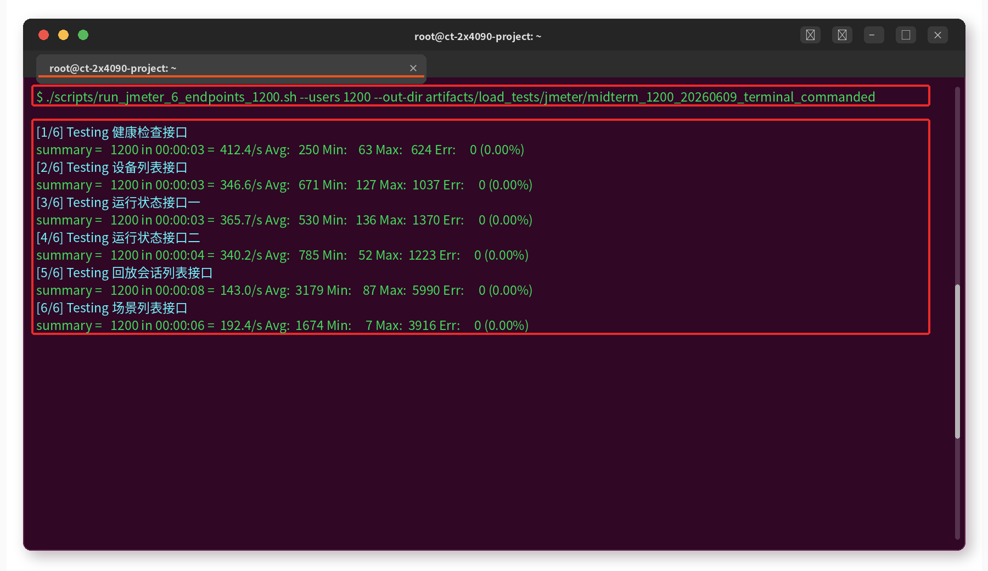
图3-16 指标四六个核心接口压测明细截图
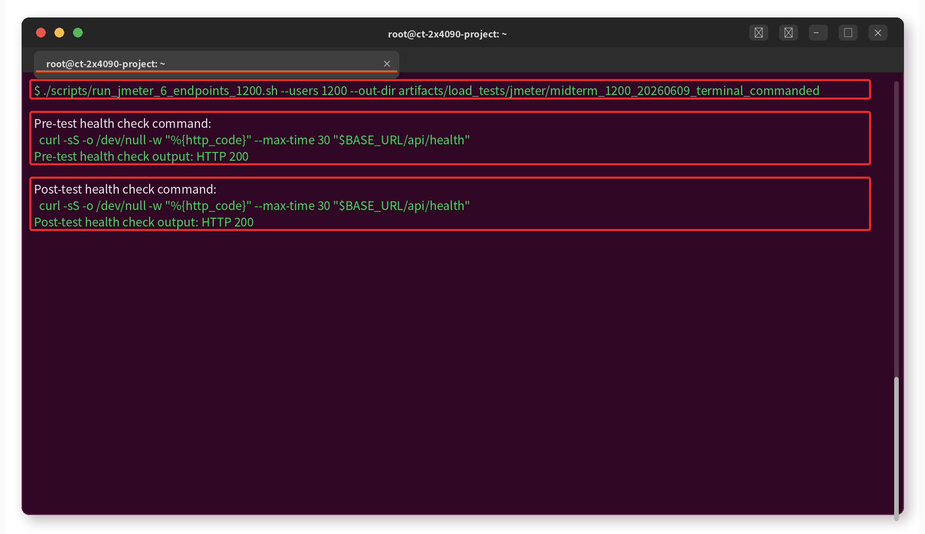
图3-17 指标四压测前后健康检查截图

4 测试评估
本轮测试围绕四项中期指标开展，四个核心用例均已按照测试大纲执行，并在报告中插入截图。测试评估重点关注用例执行率、通过率、压力测试结果和缺陷情况。

4.1 测试用例的执行率
本轮自测共设置4个核心测试用例，分别对应四项中期指标。四个用例均已形成可复测步骤和截图证据。
测试用例执行率 = 已执行用例数 / 测试用例总数 × 100% = 4 / 4 × 100% = 100%。

4.2 测试用例的通过率
测试用例通过率 = 测试通过用例数 / 已执行用例数 × 100% = 4 / 4 × 100% = 100%。
4.3 性能与结果数据统计
本轮自测从日志、回放统计和压力测试控制台结果中提取可观察性能与结果数据。训练耗时和回放加载耗时当前未形成独立计时字段，按要求列为后续补测；策略测试耗时根据日志起止时间估算，用户节点接入能力按并发压测结果统计。
表 4-1 性能与结果数据统计表
用例编号 | 测试内容 | 训练耗时 | 策略测试耗时 | 回放加载耗时 | 覆盖率/广播率 | 恢复用户数 | 证据与说明
3.6.1 | 暴雨资源优化调度仿真主流程 | 后续补测 | 约4秒（18:26:40至18:26:44） | 后续补测 | 99.97% / 100.00% | 3499/3500 | 02_暴雨灾害数据仿真日志.log；训练截图有过程留痕但无独立耗时字段。
3.6.2 | 台风极端灾害条件数据仿真 | 后续补测 | 约3秒（18:26:44至18:26:47，含场景加载） | 后续补测 | 37.47% / 35.72% | 1199/3200 | 03_台风灾害数据仿真日志.log。
3.6.3 | 5G 700MHz应急基站专用设备接入 | 后续补测 | 后续补测 | 后续补测 | 后续补测 | 后续补测 | 04_蜂窝通信方式接入配置日志.log记录新增、更新和设备状态；本用例重点为接入连续证据。
3.6.4 | 不少于1200个用户节点接入能力 | 不适用 | 1200并发压测：总样本7200，成功7200，失败0 | 压测后健康检查HTTP 200 | 接口成功率100.00%，错误率0.00% | 1200/接口；总样本7200 | 05_用户节点并发压测.log记录1200并发压测完整控制台输出和最终结果。

4.4 发现缺陷统计
表 4-2 发现缺陷统计表
模块/缺陷级别 | 致命级 | 严重级 | 一般级 | 提示级 | 合计
暴雨资源优化调度仿真主流程 | 0 | 0 | 0 | 0 | 0
台风极端灾害条件数据仿真 | 0 | 0 | 0 | 0 | 0
5G 700MHz应急基站专用设备接入 | 0 | 0 | 0 | 0 | 0
不少于1200个用户节点接入 | 0 | 0 | 0 | 0 | 0
合计 | 0 | 0 | 0 | 0 | 0

5 测试结论与建议
从测试结果看，仿真系统已经能够通过完成暴雨场景选择、算法参数配置、训练执行、策略测试、专用设备接入和回放复核，满足“初步实现资源优化调度仿真系统”的中期要求。暴雨场景实际用户规模为3500个，作为中期主流程自测场景已超过1200个用户节点判定阈值。
台风特别严重场景能够完成数据仿真流程，测试过程包含场景选择、受灾等级配置、训练终端输出、策略测试结果和回放记录。台风场景实际用户规模为3200个，与暴雨场景在灾害形态、网格规模和残余网络条件上不同，满足至少完成1种（暴雨、台风、地震）极端灾害条件下的数据仿真的中期要求。
5G 700MHz应急基站能够在设备管理页面作为中期自测代表专用设备新增，并在模型训练、策略测试和场景回放中连续追踪，满足仿真系统至少实现专用设备接入功能的中期要求；WiFi6 Mesh、Ka卫星、短波等设备将在结项多制式范围内继续验证。
系统已完成1200用户节点并发压测，六个核心接口总样本数7200、成功7200、失败0、错误率0.00%，压测前后健康检查均返回HTTP 200，满足不少于1200个用户节点接入的中期判定阈值。本次自测结论为通过。
后续结项阶段仍需完善多制式混合协同测试、不同算法策略对比测试、结项不少于1500个用户节点接入能力验证，以及第三方机构对截图、日志、导出文件、replay_id、链路指标和节点清单的一致性复核。
因此，本报告结论仅用于中期实验室自测，不替代结项第三方验收测试报告。

附件 支撑过程材料清单
支撑过程材料目录及截图录屏目录已按四项中期指标重新组织，其中截图材料按四个用例建立独立文件夹，并分别关联截图、日志、报告正文位置和测试大纲用例编号；本次新增1200并发压测完整控制台日志和对应截图，后续补充四通信方式或算法对比证据时，应新建独立补充证据子目录。
序号 | 用例编号 | 证据类型 | 相对路径 | 说明
1 | 3.6.1 | 截图 | 自测报告支撑过程材料/01_测试过程截图及录屏材料/3.6.1_资源优化调度仿真系统初步实现/图3-1 指标一暴雨场景与特别严重等级截图.png  自测报告支撑过程材料/01_测试过程截图及录屏材料/3.6.1_资源优化调度仿真系统初步实现/图3-2 指标一层次化多智能体算法与覆盖优先配置截图.png  自测报告支撑过程材料/01_测试过程截图及录屏材料/3.6.1_资源优化调度仿真系统初步实现/图3-3 指标一暴雨场景训练过程截图.png  自测报告支撑过程材料/01_测试过程截图及录屏材料/3.6.1_资源优化调度仿真系统初步实现/图3-4 指标一策略测试界面截图.png  自测报告支撑过程材料/01_测试过程截图及录屏材料/3.6.1_资源优化调度仿真系统初步实现/图3-5 指标一场景回放记录截图.png | 对应图3-1至图3-5，支撑指标一。
2 | 3.6.1 | 录屏 | 自测报告支撑过程材料/01_测试过程截图及录屏材料/3.6.1_资源优化调度仿真系统初步实现/3.6.1.1_暴雨灾害数据仿真测试.mp4 | 暴雨灾害数据仿真测试过程录屏。
3 | 3.6.1 | 日志 | 自测报告支撑过程材料/02_暴雨灾害数据仿真日志.log | 记录3500用户、覆盖率、广播率和策略测试过程。
4 | 3.6.2 | 截图 | 自测报告支撑过程材料/01_测试过程截图及录屏材料/3.6.2_至少1种极端灾害数据仿真/图3-6 指标二台风场景与特别严重等级截图.png  自测报告支撑过程材料/01_测试过程截图及录屏材料/3.6.2_至少1种极端灾害数据仿真/图3-7 指标二MPPO算法与带宽优先配置截图.png  自测报告支撑过程材料/01_测试过程截图及录屏材料/3.6.2_至少1种极端灾害数据仿真/图3-8 指标二台风场景训练过程截图.png  自测报告支撑过程材料/01_测试过程截图及录屏材料/3.6.2_至少1种极端灾害数据仿真/图3-9 指标二台风策略测试结果截图.png | 对应图3-6至图3-9，支撑指标二。
5 | 3.6.2 | 录屏 | 自测报告支撑过程材料/01_测试过程截图及录屏材料/3.6.2_至少1种极端灾害数据仿真/3.6.1.2_台风灾害数据仿真测试.mp4 | 台风灾害数据仿真测试过程录屏。
6 | 3.6.2 | 日志 | 自测报告支撑过程材料/03_台风灾害数据仿真日志.log | 记录3200用户、覆盖率、广播率和策略测试过程。
7 | 3.6.3 | 截图 | 自测报告支撑过程材料/01_测试过程截图及录屏材料/3.6.3_专用设备接入/图3-10 指标三5G 700MHz应急小区新增入口截图.png  自测报告支撑过程材料/01_测试过程截图及录屏材料/3.6.3_专用设备接入/图3-11 指标三5G 700MHz应急小区参数配置截图.png  自测报告支撑过程材料/01_测试过程截图及录屏材料/3.6.3_专用设备接入/图3-12 指标三训练页面设备状态截图.png  自测报告支撑过程材料/01_测试过程截图及录屏材料/3.6.3_专用设备接入/图3-13 指标三策略测试设备留痕截图.png | 对应图3-10至图3-13，支撑指标三。
8 | 3.6.3 | 录屏 | 自测报告支撑过程材料/01_测试过程截图及录屏材料/3.6.3_专用设备接入/3.6.1.3_蜂窝通信方式模拟测试.mp4 | 专用设备接入过程录屏。
9 | 3.6.3 | 日志 | 自测报告支撑过程材料/04_蜂窝通信方式接入配置日志.log | 记录5G 700MHz应急基站新增、更新和设备状态。
10 | 3.6.4 | 截图 | 自测报告支撑过程材料/01_测试过程截图及录屏材料/3.6.4_不少于1200个用户节点接入/图3-14 指标四1200并发压测命令执行截图.png / 自测报告支撑过程材料/01_测试过程截图及录屏材料/3.6.4_不少于1200个用户节点接入/图3-15 指标四1200并发压测汇总结果截图.png / 自测报告支撑过程材料/01_测试过程截图及录屏材料/3.6.4_不少于1200个用户节点接入/图3-16 指标四六个核心接口压测明细截图.png / 自测报告支撑过程材料/01_测试过程截图及录屏材料/3.6.4_不少于1200个用户节点接入/图3-17 指标四压测前后健康检查截图.png | 对应图3-14至图3-17，支撑指标四1200并发压测。
11 | 3.6.4 | 完整控制台日志 | 自测报告支撑过程材料/05_用户节点并发压测.log | 记录1200并发压测命令、压测前后健康检查、六个接口样本数、成功数、失败数、错误率和最终结论。
12 | 全部用例 | 目录索引 | 自测报告支撑过程材料/00_支撑过程材料目录.md | 按四项中期指标组织支撑材料，截图录屏材料已整理为4个用例文件夹；列出截图、录屏、日志、报告正文位置、测试大纲用例编号、节点规模口径、日志摘要和后续补充证据独立目录规则。

专家签字：

2026年 月 日

